花蓮縣花蓮市明廉國民小學111學年度第1學期課內社團成果報告
社團名稱： 跆拳社
年級：中年級
成果照片：
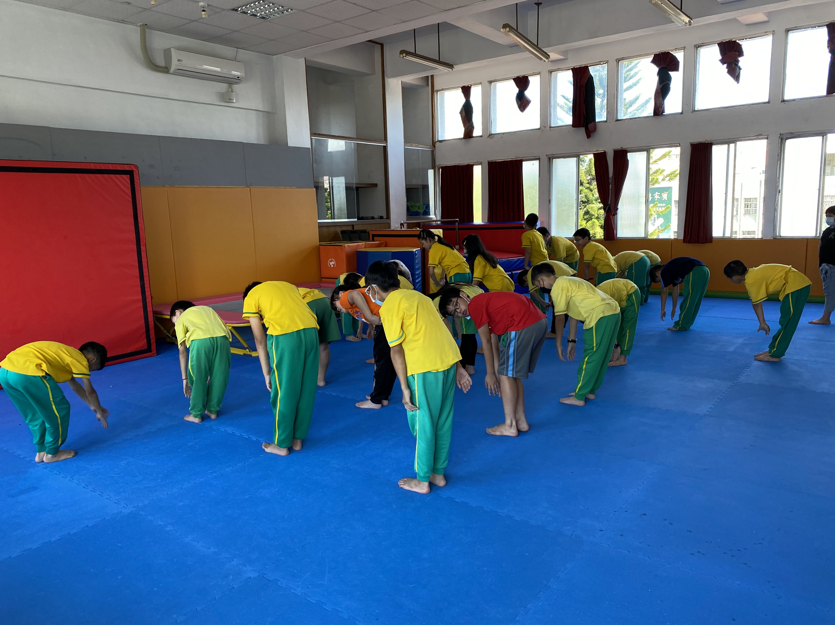 | 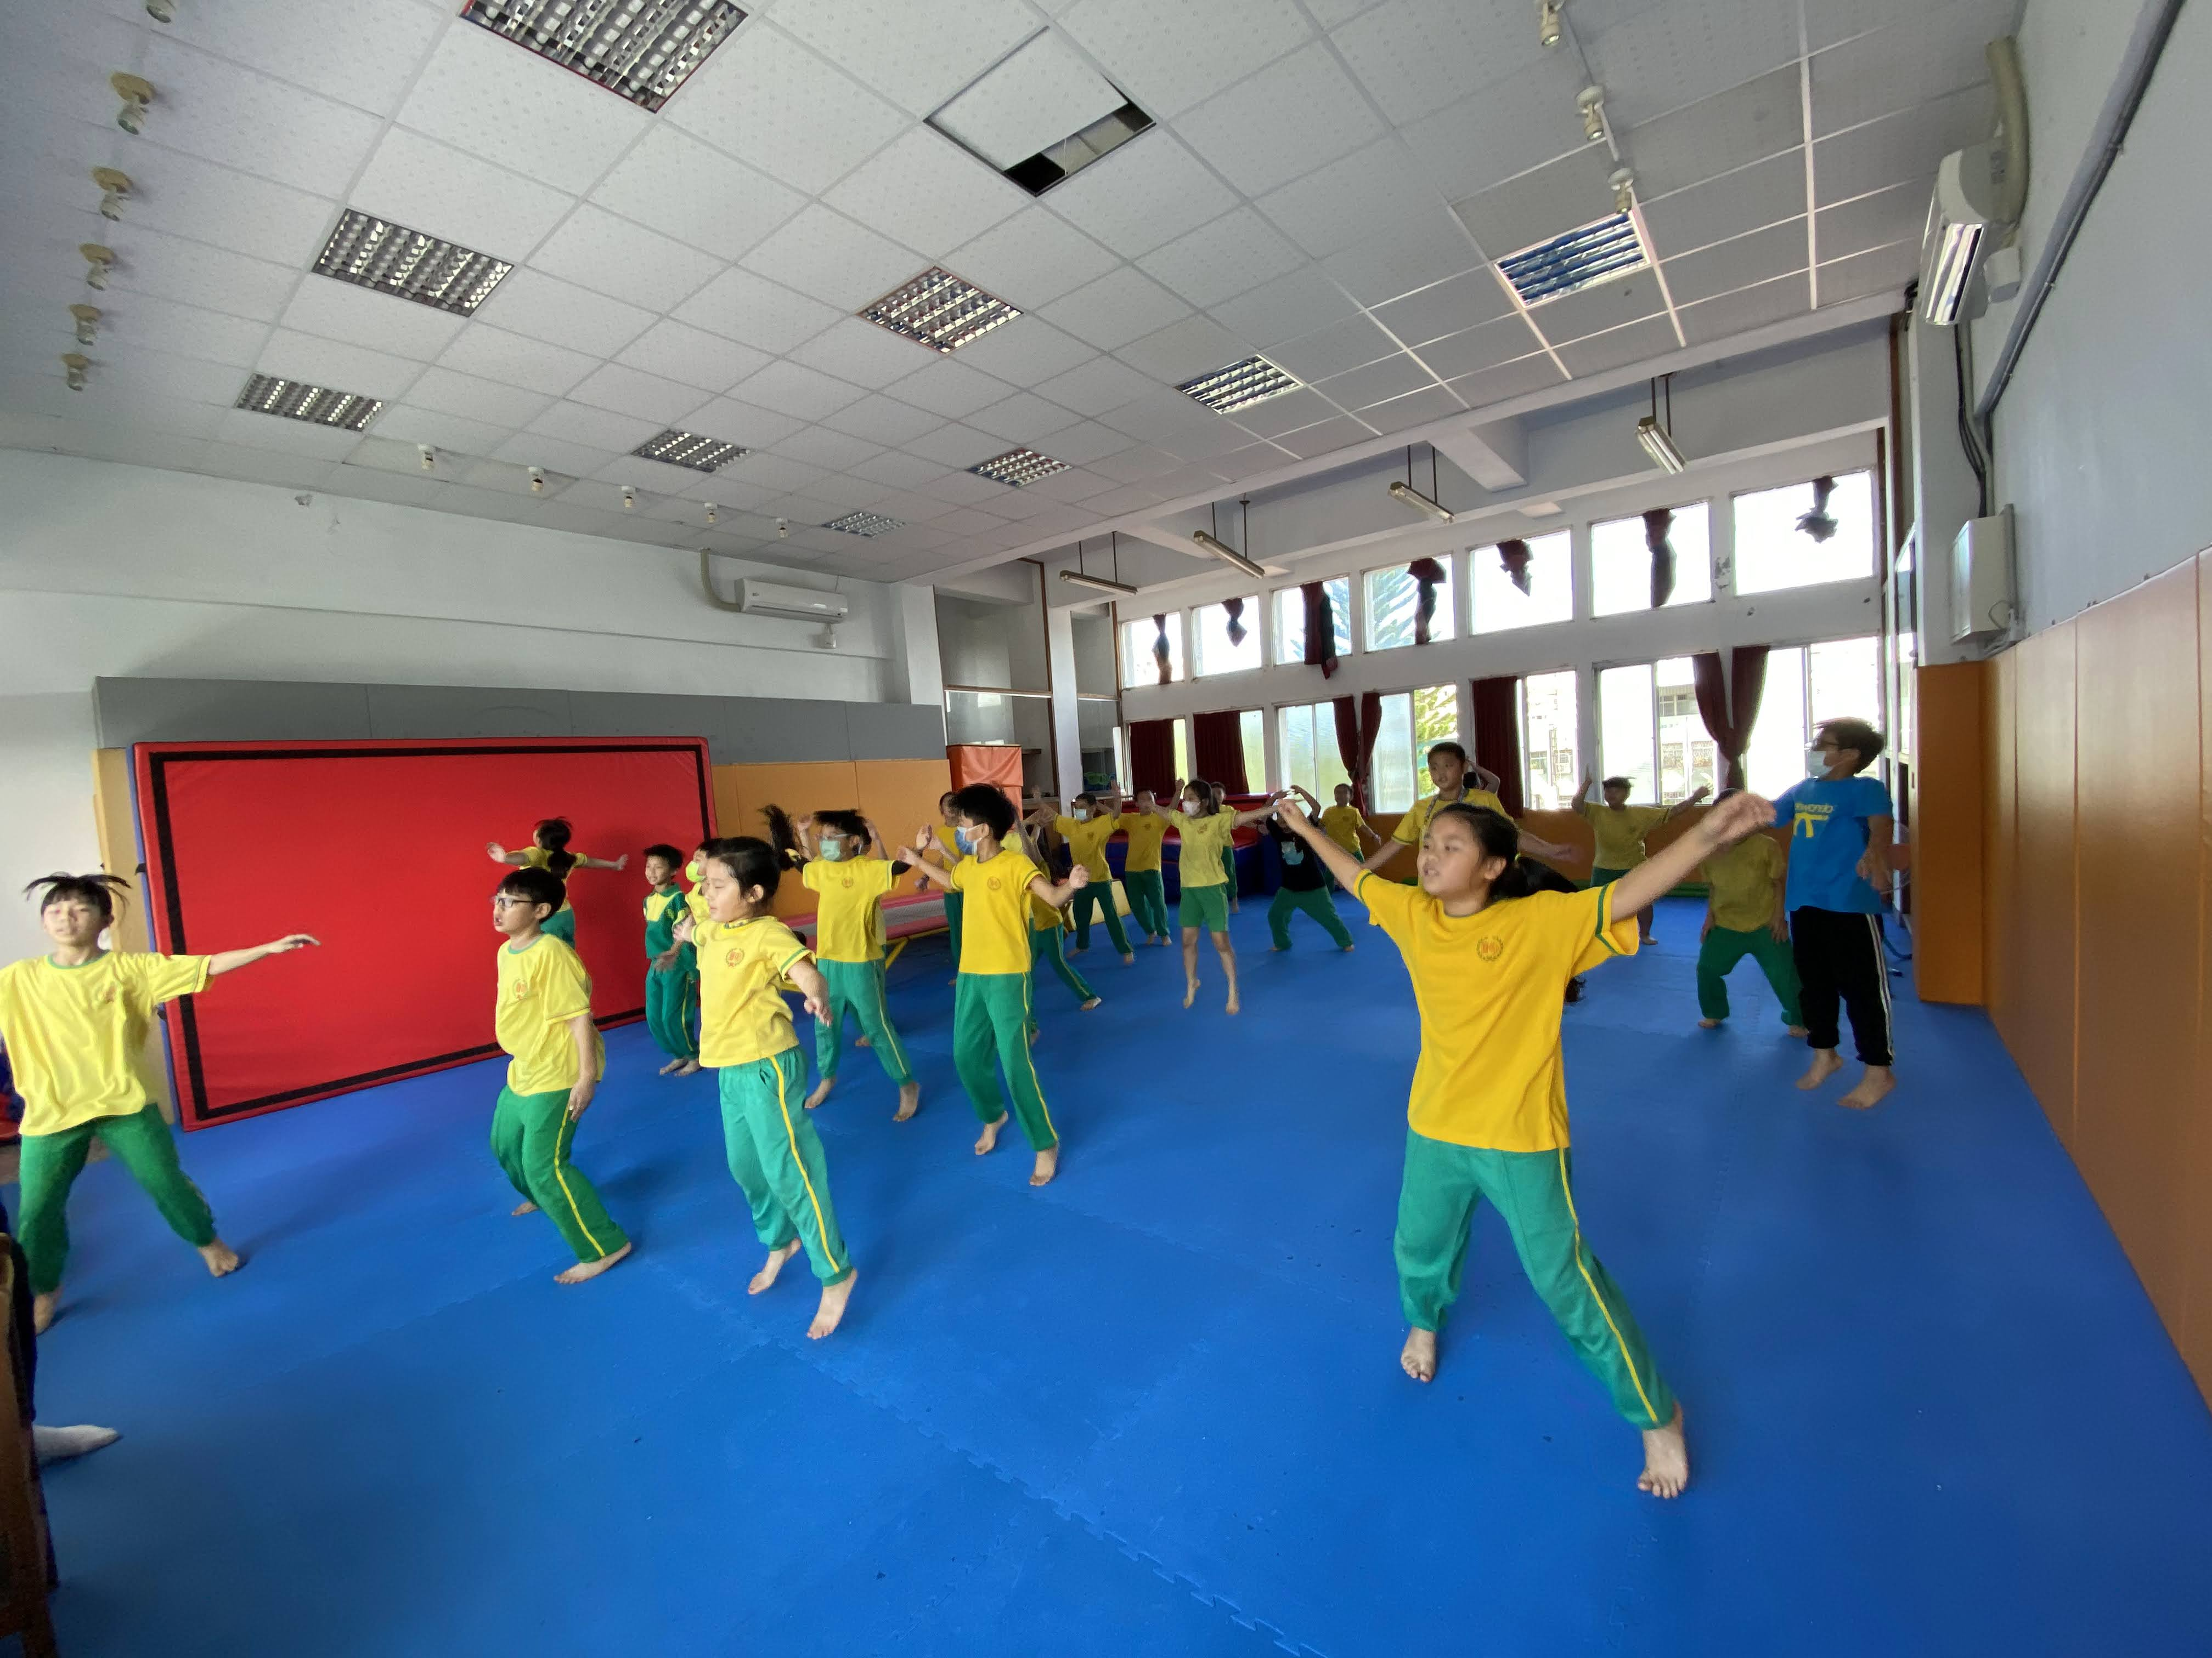
圖片說明： 基本態度養成 | 圖片說明：確實做好暖身運動
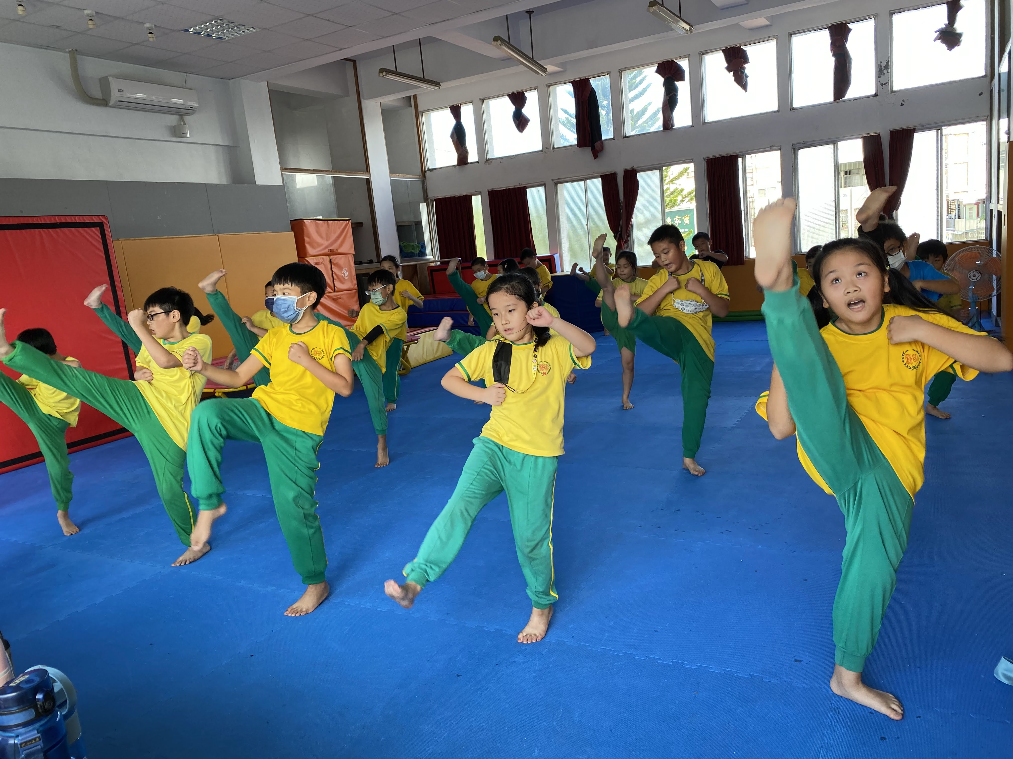 | 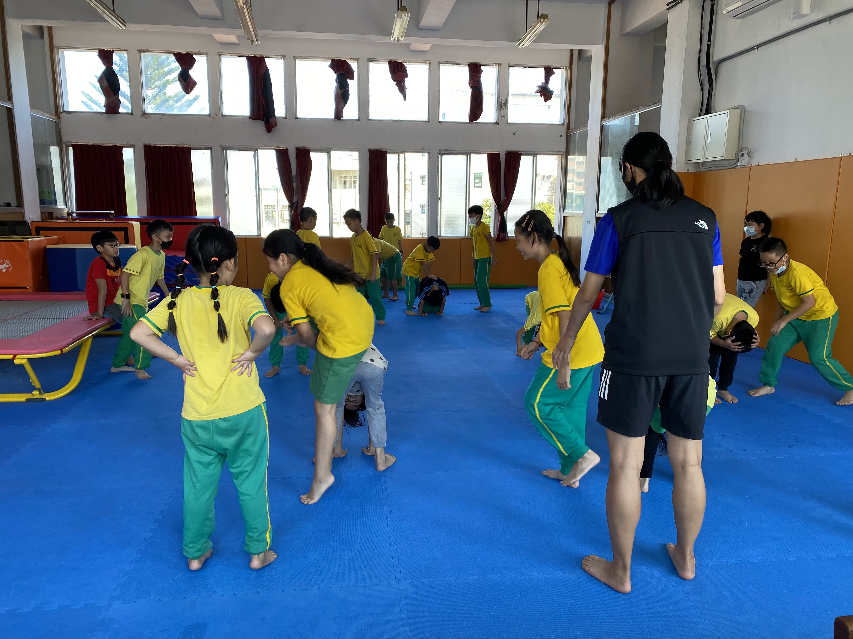
圖片說明： 練習基本招式 | 圖片說明： 活潑有趣的合作練習動作

